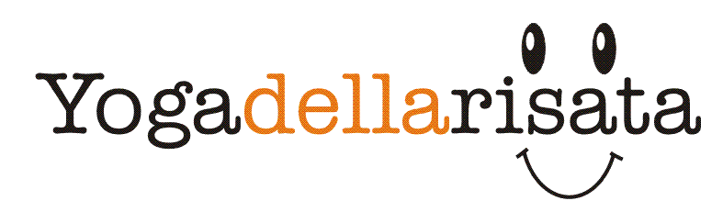
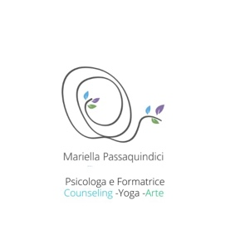 Programma Training

PRIMO GIORNO

1. Registrazione dei Partecipanti
- Accoglienza e raccolta firme.
2. Benvenuto e Introduzione
- Presentazione del corso e dei partecipanti.
- Breve storia dello Yoga della Risata.
3. Lavoro Esperienziale
- Sessione pratica di Yoga della Risata.
- Condivisione e riflessioni.
4. Presentazione dei Fondamenti
- I 5 punti fondamentali dello Yoga della Risata.
- Riferimenti scientifici: benefici e controindicazioni.
- Come realizzare una sessione di risata.
5. Esercizi Pratici
- Esercizi di riscaldamento per ridere.
- Descrizione e pratica dello Yoga della Risata.
- Esercizi di allenamento alla felicità.
6. Attività Mirate
- Sessione di Yoga della Risata genitori e bambini (al parco).
- Sessione con Anziani
- Sessione nei Contesti clinici e sanitari
Sessione negli Istituti scolastici
- Esercizi a coppie per introdurre lo Yoga della Risata.
Visione di video dimostrativi.
7. Condivisione e Conclusione della Giornata
- Feedback e riflessioni collettive.

SECONDO GIORNO

1. Riflessioni Iniziali
- Feedback sul giorno precedente.
2. Tecniche di Approfondimento
- Tecniche per ridere da soli.
- Introduzione al Gibberish e pratica.
3. Approfondimenti Scientifici
- Informazioni scientifiche sullo Yoga della Risata.
4. Sessioni Pratiche
- Sessione di risate guidate.
- Esercizi di respirazione: diaframmatica, toracica, clavicolare.
- Meditazione della risata.
5. Yoga della Risata in Contesti Specifici
- Pratica dello Yoga della Risata con gli anziani.
6. Creatività e Movimento
- Presentazione dei 5 punti fondamentali.
- Attività di gruppo: canto, Ho Ho Ha Ha Grounding Dance, e altre danze legate allo Yoga della Risata.
- Il Disegno e lo Yoga della Risata.
7. Conclusione del Corso
- Rilassamento finale.
- Spazio per domande e risposte.
- Invio dei Certificati Laughter Yoga Leader.
- feedback conclusivi e saluti con una risata intima.

